Как пройдут ВПР осенью
Проверочные работы проведут в том режиме, в котором они должны были пройти весной:
- в 5 классах (бывшие 4 классы) по предметам «русский язык», «математика», «окружающий мир»;
- в 6 классах (бывшие 5 классы) по предметам «русский язык», «математика», «биология» и «история»;
- в 7 классах (бывшие 6 классы) по предметам «русский язык», «математика», «биология», «история», «география», «обществознание»;
- в 8 классах (бывшие 7 классы) по предметам «русский язык», «математика», «биология», «история», «география», «обществознание», «физика», «английский язык», «немецкий язык», «французский язык»;
- в 9 классах (бывшие 8 классы) по предметам «русский язык», «математика», «биология», «история», «география», «обществознание», «физика», «химия».
Второй раз в следующем учебном году школьники будут писать как обычно, весной. Поэтому они напишут ВПР дважды за учебный год впервые в истории их проведения с 2015 года.
Приказом Федеральной службы по надзору в сфере образования и науки утверждено новое расписание всероссийских проверочных работ (ВПР-2020).
ВПР пройдут для учащихся 5-9 классов по программе предыдущего года обучения с 14 сентября по 12 октября.
→ скачать приказ
→ письмо от 22.05.2020 № 14-12
Школы могут сами составить график проведения проверочных работ в рамках данного интервала.
Для 5-8 классов проверочные работы являются обязательными, в 9 классах ВПР проводится в режиме апробации по решению школы.
Варианты контрольных измерительных материалов формируются для каждой школы индивидуально из банка заданий ВПР.
Справочно:
Всероссийские проверочные работы (ВПР) – это итоговые контрольные работы, которые проводятся в общеобразовательных организациях по итогам обучения в каждом классе. ВПР проводятся по отдельным учебным предметам для оценки уровня подготовки школьников с учетом требований федеральных государственных образовательных стандартов.
ВПР не являются аналогом государственной итоговой аттестации. Они проводятся на региональном или школьном уровне.
Результаты ВПР могут использоваться для формирования программ развития образования на уровне муниципалитетов, регионов и в целом по стране, для совершенствования методики преподавания предметов в конкретных школах, а также для индивидуальной работы с учащимися.
Результаты ВПР важны, прежде всего, для школ, учителей и родителей школьников, чтобы понять, какие пробелы есть в подготовке учащихся и с чем нужно дополнительно поработать. Поэтому проведение такого мониторинга осенью сохраняет свою актуальность.

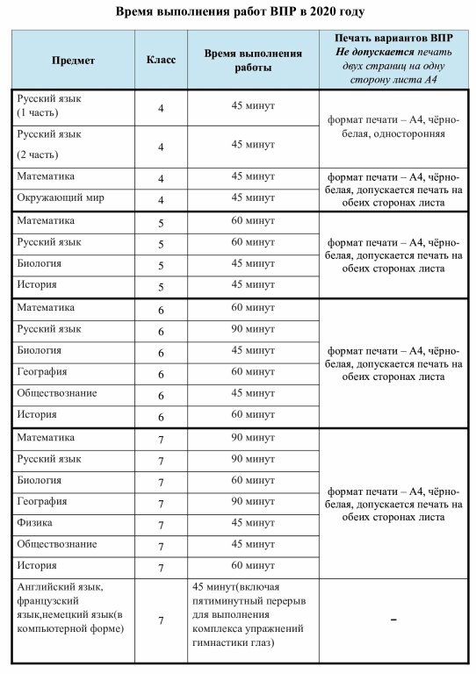
- Образец проверочной работы по русскому языку. 4 класс. 2020 г.
- Описание проверочной работы по русскому языку. 4 класс. 2020 г.
- Образец проверочной работы по русскому языку. 5 класс. 2020 г.
- Описание проверочной работы по русскому языку. 5 класс. 2020 г.
- Образец проверочной работы по русскому языку. 6 класс. 2020 г.
- Описание проверочной работы по русскому языку. 6 класс. 2020 г.
- Образец проверочной работы по русскому языку. 7 класс. 2020 г.
- Описание проверочной работы по русскому языку. 7 класс. 2020 г.
- Образец проверочной работы по русскому языку. 8 класс. 2020 г.
- Описание проверочной работы по русскому языку. 8 класс. 2020 г.
- Образец проверочной работы по математике. 4 класс. 2020 г.
- Описание проверочной работы по математике. 4 класс. 2020 г.
- Образец проверочной работы по математике. 5 класс. 2020 г.
- Описание проверочной работы по математике. 5 класс. 2020 г.
- Образец проверочной работы по математике. 6 класс. 2020 г.
- Описание проверочной работы по математике. 6 класс. 2020 г.
- Образец проверочной работы по математике. 7 класс. 2020 г.
- Описание проверочной работы по математике. 7 класс. 2020 г.
- Образец проверочной работы по математике. 8 класс. 2020 г.
- Описание проверочной работы по математике. 8 класс. 2020 г.
- Образец проверочной работы по окружающему миру. 4 класс. 2020 г.
- Описание проверочной работы по окружающему миру. 4 класс. 2020 г.
- Образец проверочной работы по биологии. 5 класс. 2020 г.
- Описание проверочной работы по биологии. 5 класс. 2020 г
- Образец проверочной работы по биологии. 6 класс. 2020 г.
- Описание проверочной работы по биологии. 6 класс. 2020 г
- Образец проверочной работы по биологии. 7 класс. 2020 г.
- Описание проверочной работы по биологии. 7 класс. 2020 г
- Образец проверочной работы по биологии. 8класс. 2020 г.
- Описание проверочной работы по биологии. 8 класс. 2020 г
- Образец проверочной работы по истории. 5 класс. 2020 г.
- Описание проверочной работы по истории. 5 класс. 2020 г.
- Образец проверочной работы по истории. 6 класс. 2020 г.
- Описание проверочной работы по истории. 6 класс. 2020 г.
- Образец проверочной работы по истории. 7 класс. 2020 г.
- Описание проверочной работы по истории. 7 класс. 2020 г.
- Образец проверочной работы по истории. 8 класс. 2020 г.
- Описание проверочной работы по истории. 8 класс. 2020 г.
- Образец проверочной работы по географии. 6 класс. 2020 г.
- Описание проверочной работы по географии. 6 класс. 2020 г.
- Образец проверочной работы по географии. 7 класс. 2020 г.
- Описание проверочной работы по географии. 7 класс. 2020 г
- Образец проверочной работы по географии. 8 класс. 2020 г.
- Описание проверочной работы по географии. 8 класс. 2020 г
- Образец проверочной работы по обществознанию. 6 класс. 2020 г.
- Описание проверочной работы по обществознанию. 6 класс. 2020 г.
- Образец проверочной работы по обществознанию. 7 класс. 2020 г.
- Описание проверочной работы по обществознанию. 7 класс. 2020 г.
- Образец проверочной работы по обществознанию. 8 класс. 2020 г.
- Описание проверочной работы по обществознанию. 8 класс. 2020 г.
- Образец проверочной работы по английскому языку. 7 класс. 2020 г.
- Образец проверочной работы по немецкому языку. 7 класс. 2020 г.
- Образец проверочной работы по французскому языку. 7 класс. 2020 г.
- Описание проверочной работы по иностранным языкам. 7 класс. 2020 г.
- Образец проверочной работы по химии. 8 класс. 2020 г.
- Описание проверочной работы по химии. 8 класс. 2020 г
- Образец проверочной работы по физике. 7 класс. 2020 г.
- Описание проверочной работы по физике. 7 класс. 2020 г
- Образец проверочной работы по физике. 8 класс. 2020 г.
- Описание проверочной работы по физике. 8 класс. 2020 г

